Piktogramme
Stand:2007
1. Gefahrstoffe
Symbol |  | Bedeutung | Verhalten
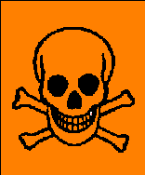 | T+ | Sehr giftiger Stoff  T+ = very toxic | Siehe Gruppenbetriebsanweisung  Giftige Substanzen und ihre Dämpfe können je nach Konzentration, Temperatur und Einwirkzeit beim Einatmen, Verschlucken und bei Berührung mit Haut und Schleim-häuten ernste Schädigungen hervorrufen.
 | T | Giftiger Stoff  T = toxic
 | Xn | Gesundheitsschädlicher Stoff  Xn = nocent (harmful) | Siehe Gruppenbetriebsanweisung  Gesundheitsschädlich beim Einatmen, bei Berührung mit Haut und beim Verschlucken bzw. reizt es die Augen, die Atmungsorgane und die Haut.
 | Xi | Reizender Stoff  Xi = irritant
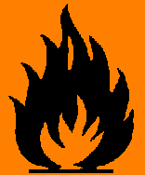 | F+ | Hochentzündlicher Stoff  F+ = extremely flammable | Siehe Gruppenbetriebsanweisung  Brennbare Flüssigkeiten der Gefahrenklasse A1, A2 und B dürfen am Laborarbeitsplatz für den Handgebrauch nur in Behältnissen von höchstens einem Liter Nennvolumen aufbewahrt werden.
 | F | Leichtentzündlicher Stoff  F = highly flammable
 | O | Brandfördernder Stoff  O = oxidizing | Siehe Gruppenbetriebsanweisung  Kann Brand verursachen. Feuergefährlich bei Berührung mit brennbaren Stoffen. Explosionsgefahr bei Mischung mit brennbaren Stoffen.
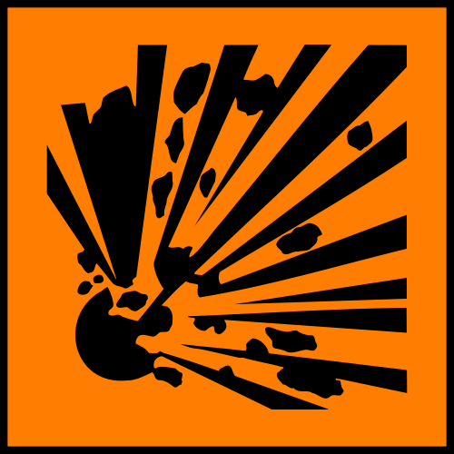 | E | Explosionsgefährlicher Stoff  E = explosive | Siehe Gruppenbetriebsanweisung
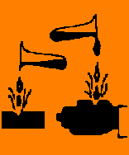 | C | Ätzender Stoff  C = corrosive | Siehe Gruppenbetriebsanweisung
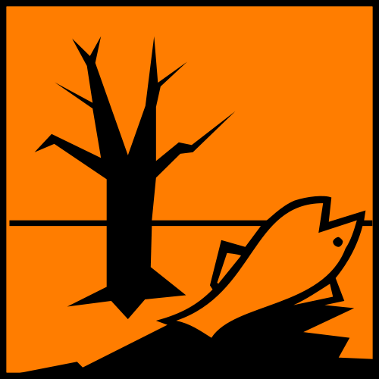 | N | Umweltgefährlicher Stoff  N = nuisant | Siehe Gruppenbetriebsanweisung
2. Gebote
Symbol |  | Bedeutung | Verhalten
 |  | Allgemeines Gebotszeichen | Mit den Gebotszeichen soll auf ein besonderes Verhalten aufmerksam gemacht werden, welches der eigenen Sicherheit am Arbeitsplatz dient. Ihnen ist unbedingt Folge zu leisten.
 |  | Laborkittel tragen | An den entsprechend gekennzeichneten Arbeitsplätzen ist der Laborkittel als Teil der persönlichen Schutzausrüstung zu tragen. Dies gilt allgemein für alle Arbeiten im biologischen Sicherheitsbereich, sofern nicht anders vorgegeben.
 |  | Schutzhandschuhe tragen | An den entsprechend gekennzeichneten Arbeitsplätzen sind Einmalhandschuhe als Teil der persönlichen Schutzausrüstung zu tragen. Dies gilt allgemein für alle Arbeiten im biologischen Sicherheitsbereich, sofern nicht anders vorgegeben.
 |  | Schutzbrille benutzen | An den entsprechend gekennzeichneten Arbeitsplätzen ist eine Schutzbrille als Teil der persönlichen Schutzausrüstung zu tragen. Dies gilt allgemein für alle Arbeiten im biologischen Sicherheitsbereich, sofern nicht anders vorgegeben.
 |  | Festes Schuhwerk tragen | An den entsprechend gekennzeichneten Arbeitsplätzen ist festes Schuhwerk als Teil der persönlichen Schutzausrüstung zu tragen. Dies gilt allgemein für alle Arbeiten im biologischen Sicherheitsbereich, sofern nicht anders vorgegeben.
 |  | Gesichtsschutzschild nutzen | An den entsprechend gekennzeichneten Arbeitsplätzen ist ein Gesichtsschutzschild zu tragen. Dies gilt für Arbeiten, bei denen das gesamte Gesicht einer erhöhten Gefährdung ausgesetzt ist (z. B. bei Arbeiten mit flüssigem Stickstoff oder UV-Licht).
 |  | Gehörschutz tragen | An den entsprechend gekennzeichneten Arbeitsplätzen ist ein Gehörschutz zu tragen. Dies gilt für Arbeiten, bei denen das Gehör einer erhöhten Gefährdung ausgesetzt ist (z. B. bei Arbeiten mit Ultraschall).
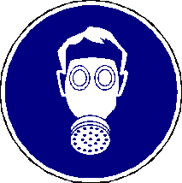 |  | Atemschutz tragen | An den entsprechend gekennzeichneten Arbeitsplätzen ist ein Atemschutz zu tragen. Dies gilt für Arbeiten, bei denen eine Schädigung der Atemwege unter normalen Bedingungen nicht ausgeschlossen werden kann (z. B. bei Arbeiten mit Polyacrylamid).
3. Verbote
Symbol |  | Bedeutung | Verhalten
 |  | Allgemeines Verbotszeichen | Mit den Verbotszeichen soll auf Verhalten aufmerksam gemacht werden, welches unter allen Umständen zu unterlassen ist, da es die eigene Person und andere einer erhöhten Gefährdung aussetzt. Ihnen ist unbedingt Folge zu leisten.
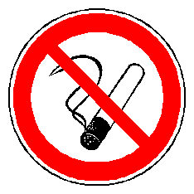 |  | Rauchverbot | In diesen Bereichen ist das Rauchen untersagt. Durch diese Zeichen wird allerdings nur noch einmal auf ein solches Verbot verwiesen – generell gilt in allen Gebäuden der MHH Rauchverbot!
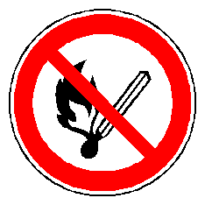 |  | Verbot von offenem Feuer | In Bereichen mit größeren Mengen an feuergefährlichen Stoffen ist die Erzeugung von offenen Flammen oder Funken untersagt.
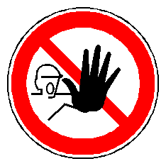 |  | Unbefugten ist der Durchgang untersagt | Zugangsbeschränkte Bereiche dürfen nur mit entsprechender Befugnis betreten werden.
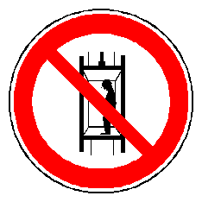 |  | Den Aufzug nicht benutzen | Die Benutzung von Aufzügen kann generell für Personen oder in bestimmten Situationen untersagt sein (z. B. im Brandfall – ein Aufzug ist kein Rettungsweg).
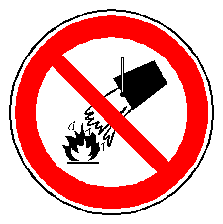 |  | Nicht mit Wasser löschen | Nicht alle Brände können durch Wasser gelöscht werden, im Gegenteil kann die Zugabe von Wasser die Heftigkeit mancher Brände erhöhen oder zu Verpuffungen führen. Wenn möglich geeignetes Lösch-mittel gemäß Betriebsanweisung wählen.
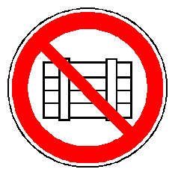 |  | Nicht zur Lagerung verwenden | Teilweise sind freie Bereiche aufgrund ihrer Funktion dauerhaft frei zu halten. In diesen Fällen ist die dauerhafte oder temporäre Lagerung von Material untersagt
4. Warnung
Symbol |  | Bedeutung | Verhalten
 |  | Allgemeines Warnzeichen/ Achtung | Mit den Warnzeichen soll auf eine besondere Gefährdung aufmerksam gemacht werden. In Bereichen mit ihrer Kennzeichnung ist mit entsprechender Sorgsamkeit zu agieren.
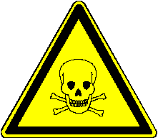 |  | Giftige Stoffe | Es werden an diesen Stellen Arbeiten mit giftigen Stoffen durchgeführt oder solche Stoffe dauerhaft gelagert. Angebrachtes Verhalten ist den entsprechenden Betriebsanweisungen zu entnehmen.
 |  | Gesundheitsschädliche oder reizende Stoffe | Es werden an diesen Stellen Arbeiten mit gesundheitsschädlichen/reizenden Stoffen durchgeführt oder solche Stoffe dauerhaft gelagert. Angebrachtes Verhalten ist den entsprechenden Betriebsanweisungen zu entnehmen.
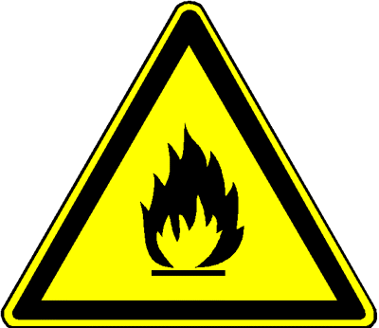 |  | Feuergefährliche Stoffe | Es werden an diesen Stellen Arbeiten mit feuergefährlichen Stoffen durchgeführt oder solche Stoffe dauerhaft gelagert. Angebrachtes Verhalten ist den entsprechenden Betriebsanweisungen zu entnehmen.
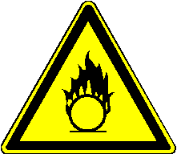 |  | Brandfördernde Stoffe | Es werden an diesen Stellen Arbeiten mit brandfördernden Stoffen durchgeführt oder solche Stoffe dauerhaft gelagert. Angebrachtes Verhalten ist den entsprechenden Betriebsanweisungen zu entnehmen.
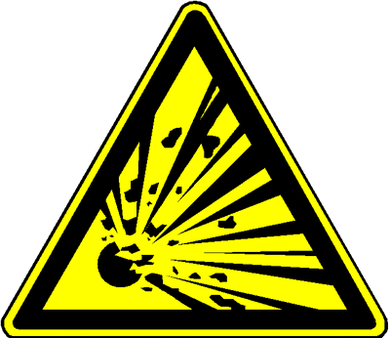 |  | Explosionsgefährliche Stoffe | Es werden an diesen Stellen Arbeiten mit explosionsgefährlichen Stoffen durchgeführt oder solche Stoffe dauerhaft gelagert. Angebrachtes Verhalten ist den entsprechenden Betriebsanweisungen zu entnehmen.
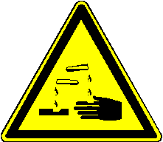 |  | Ätzende Stoffe | Es werden an diesen Stellen Arbeiten mit ätzenden Stoffen durchgeführt oder solche Stoffe dauerhaft gelagert. Angebrachtes Verhalten ist den entsprechenden Betriebsanweisungen zu entnehmen.
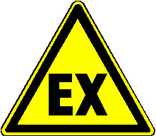 |  | Explosionsfähige Atmosphäre | In diesen Bereichen kann es zur Entstehung von explosionsfähigen Atmosphären kommen. Das Verhalten muss sich danach richten, als ob ständig eine explosionsfähige Atmosphäre vorherrscht.
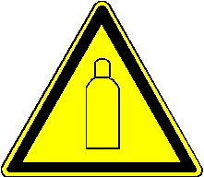 |  | Gas | Die Warnung bezieht sich nicht nur auf die chemisch/toxischen Eigenschaften sondern auch auf die Lagerung unter Druck und die damit verbundenen Gefahren.
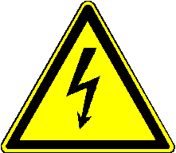 |  | Strom | Zumeist Hochspannungsbereiche kennzeichnend, soll generell auf eine elektrische Einrichtung oder Komponenten hingewiesen werden, Wartung oder Reparatur muss von sachkundigem Personal durchgeführt werden.
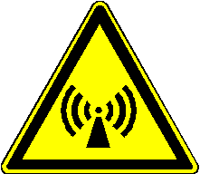 |  | Elektromagnetisches Feld | Starke elektromagnetische Felder können sich negativ auf den Körper auswirken und elektrische Geräte bis zum Ausfall beeinträchtigen (z.B. Herzschrittmacher).
 |  | Magnetfeld | Insbesondere die Einbringung von metallenen Objekten in diese Bereiche birgt hohe Gefahren (z.B. Implantate, Piercings, etc).
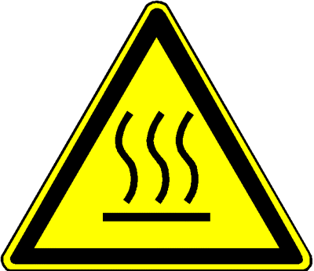 |  | Heiße Oberfläche | Üblicherweise Geräte kennzeichnend, deren Oberfläche oder einzelne Komponenten extreme Wärme erzeugen oder deren Betrieb zur Erhitzung von Materialien genutzt wird (z.B. Mikrowelle, Wasserbad). Eventuell im Umgang Hitzeschutz verwenden.
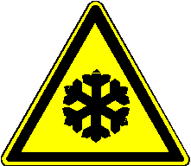 |  | Kälte | Üblicherweise Geräte oder Bereiche kennzeichnend, in denen extreme Kälte erzeugt wird, was bei unsachgemäßem Umgang zu Erfrierungen oder Unterkühlung führen kann (z.B. Tiefkühlschrank, Kühl-raum). Im Umgang Kälteschutz verwenden.
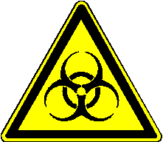 |  | Biologische Stoffe | Es werden an diesen Stellen Arbeiten mit biologisch aktiven Stoffen durchgeführt oder solche Stoffe dauerhaft gelagert. Angebrachtes Verhalten ist den entsprechenden Betriebsanweisungen zu entnehmen.
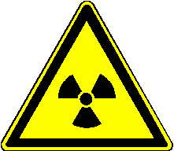 |  | Radioaktivität | Es werden an diesen Stellen Arbeiten mit radioaktiven Stoffen durchgeführt oder solche Stoffe dauerhaft gelagert. Angebrachtes Verhalten ist den entsprechenden Betriebsanweisungen zu entnehmen.
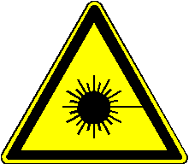 |  | Laserstrahlung | In Bereichen mit Laserstrahlung besteht in Abhängigkeit von Intensität und Wellenlänge die Gefahr von Verbrennungen, Verblitzung der Augen oder durch die Entstehung von Ozon eine Schädigung der Atemorgane.
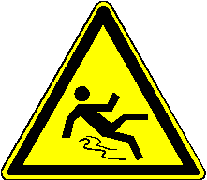 |  | Rutschgefahr | In der Regel temporärer Warnhinweis auf einen rutschigen Untergrund (z.B. nach Bodenreinigung oder an dauerhaft vereisten Stellen im Winter). Vorsichtig bewegen – nicht laufen oder rennen!
5. Rettung und Erste Hilfe
Symbol |  | Bedeutung | Verhalten
 |  | Notruf Unfall | Kennzeichnet die Position eines Notfalltelefons bzw. weist es in der Nähe eines Telefons auf Vorschriften zum korrekten Absetzen eines Notrufs hin.
 |  | Erste Hilfe Material | Kennzeichnet die Position einer Erste Hilfe Ausrüstung. Im Notfall findet sich hier geeignetes Material zur Erstversorgung. Jegliche Verletzung ist im Verbandsbuch sorgfältig zu dokumentieren.
 |  | Augendusche | Kennzeichnet die Position einer Augendusche. Nur im Notfall zu betätigen zwecks Kühlung oder Reinigung von verletzten Augen.
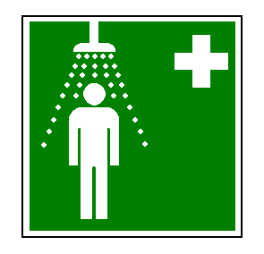 |  | Notdusche | Kennzeichnet die Position einer Notdusche. Nur im Notfall zu betätigen zwecks Kühlung, Löschung oder Reinigung von verunfallten Personen.
 |  | Sammelstelle | Kennzeichnet den Sammelplatz im Fall einer Evakuierung. Im Gefahrfall dort einfinden und auf das Eintreffen der Rettungskräfte warten.
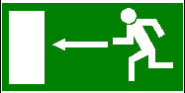 |  | Fluchtweg links | Kennzeichnet die Richtung des nächstgelegenen Fluchtweges. Im Gefahrfall zügig zum Ausgang folgen.
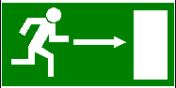 |  | Fluchtweg rechts | Kennzeichnet die Richtung des nächstgelegenen Fluchtweges. Im Gefahrfall zügig zum Ausgang folgen.
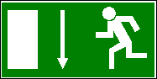 |  | Fluchtweg abwärts/ geradeaus | Kennzeichnet die Richtung des nächstgelegenen Fluchtweges. Im Gefahrfall zügig zum Ausgang folgen.
6. Brandschutz
Symbol |  | Bedeutung | Verhalten
 |  | Feuerlöschgerät | Nur im Brandfall zu benutzen!  Auf sachgerechten Umgang ist zu achten.
 |  | Löschschlauch | Nur im Brandfall zu benutzen!  Auf sachgerechten Umgang ist zu achten.
 |  | Feuerleiter | Nur im Brandfall zu benutzen!  Auf sachgerechten Umgang ist zu achten.
 |  | Einrichtung zur Brandbekämpfung | Nur im Brandfall zu benutzen!  Auf sachgerechten Umgang ist zu achten.

In einzelnen Fällen können die Piktogramme leicht variieren (aufgrund von Länderspezifität, Aktualisierung, etc). In der Regel ist die Aussage jedoch gleich bedeutend und bleibt sich selbst erschließend.

